目录
文件修订履历表 3
1 目的 5
2 适用范围 5
3 定义和缩写 5
4 域定义 5
4.1 P1 公司名称 5
4.2 P2 产品代号 5
4.3 P3 模块功能 6
4.4 P4 芯片型号 6
4.5 P5 版本号 7
4.6 P6 软件名 7
4.7 P7 配置标识 7
4.8 P8 单片机类型 7
4.9 P9 小版本 7
4.10 P10 控制对象 7
4.11 P11 功能标识符 7
5 FC相关命名规则 8
5.1 FC模块命名规则 8
5.1.1 算法相关模块 8
5.1.1.1 复杂控制对象 8
5.1.1.2 简单控制对象 8
5.1.2 外设芯片驱动 8
5.1.3 复杂设备驱动 9
5.1.3.1 与芯片相关 9
5.1.3.2 与芯片无关 9
5.1.4 第三方代码 10
5.2 FC源文件命名规则 10
5.3 FC版本命名规则 10
5.3.1 金脉开发 10
5.3.2 第三方提供 11
5.3.3 基于第三方代码更新 11
6 FCC相关命名规则 11
6.1 FCC模块命名规则 11
6.2 FCC源文件命名规则 11
6.3 FCC版本命名规则 12
7 BC相关命名规则 12
7.1 BC模块命名规则 12
7.1.1 自主开发模块 12
7.1.1.1 底层模块 12
7.1.1.2 算法模块 13
7.1.2 第三方代码-Bsw 13
7.1.3 第三方代码-Mcal 13
7.1.3.1 芯片公司提供 13
7.1.3.2 除芯片公司外的其他公司提供 13
7.2 BC版本命名规则 14
7.2.1 金脉开发 14
7.2.2 第三方提供 14
7.2.2.1 第三方提供的完整的代码包 14
7.2.2.2 第三方提供的部分代码的集合 14
8 BCC相关命名规则 14
8.1 BCC模块命名规则 14
8.2 BCC版本命名规则 15
9 CC相关命名规则 15
9.1 CC模块命名规则 15
9.2 CC版本命名规则 15
10 支持/相关性文件 15

文件修订履历表
版次 | 修订人 | 修订描述 |  | 修订日期 | 备注
 |  | 修订原因 | 修订内容
A/0 | 陈粉琴 |  | 初始版本 | 2019.02.18
A/1 | 周丹 |  | 1.修改配置类文件命名规则；  2.修改复杂驱动章节结构；  3.增加源码命名说明。 | 2020.06.25
A/2 | 周丹 |  | 1.增加XCU产品代号20；  2.4.7章节删除引用文件的版本号  3.支持相关性文件中删除G-B028这份文件，这份文件已废弃 | 2021.08.05
A/3 | 周丹 | G4平台重新梳理软件模块命名规则，删除冗余字段 | - 第四章节域定义中删除芯片厂商及供应商字段；  - 重新梳理FC命名规则的章节结构。将FC配置的命名规则独立出来。FC命名及FCC命名中，细分模块命名规则、源文件命名规则、版本命名规则。  - 更新4.5章节版本号的升级描述  - 外设芯片驱动模块从复杂设备驱动中独立出来，新增5.1.2外设芯片驱动章节。  - 更新5.1.3及5.1.4第三方模块的命名规则，只保留P3字段  - 5.1.3.1补充说明兼容所有芯片型号的模块命名可不加芯片型号字段 | 2022.08.22
 |  | 整合BC命名规范 | - 补充第7章节和第8章节，BC/BCC命名规范  - 标题名称由“FC命名规范”更新为“软件模块命名规范”  - 第3章节补充BC/BCC/CC说明。  - 增加CC相关命名规则。
 |  | 统一适用范围的描述 | 适用范围更新为适用于金脉及其事业部、分/子公司。
 |  | 产品名称中的产品与G-C003中的产品不一致，重新梳理产品及产品代号 | - 4.2章节产品名称中不区分电池管理系统主板与从板，统称为电池管理系统；不区分24G雷达与77G雷达，统称为雷达；  - 4.2章节产品名称中删除车载充电机、动力控制单元、协议数据单元；  - 4.2章节产品名称中补充电源网络保护器、加热器等产品。
A/4 | 周丹 | FC版本范围定义有误 | FC版本范围由0000-9999修改为0001-9999 | 2023.05.18
 | 何翔宇 | 第三方代码管理方案优化  为解决芯片相关功能FC命名和软件接口命名问题 | - 第四章节补充P8单片机类型及P9小版本字段  - 更新5.1.4第三方提供的FC模块命名规则。不同供应商提供相同的FC模块，模块名不变，通过版本号区分。仅提供MCAL部分的第三方FC增加Mcal后缀做为区分。  - 更新5.3FC版本命名规则。金脉基于第三方代码更新，在原版本后加小版本号。  - 更新7.1.2与7.1.3第三方相关BC模块命名规则。Bsw后跟供应商名称；Mcal后面更单片机类型  - 更新7.2中第三方BC版本命名规则  - 5.1.3.1章节修改与芯片相关的驱动FC命名规则，新增芯片名称表格作为芯片相关驱动FC后缀字段。 | 2024.03.20
 | 周丹 | 新增产品代号 | 4.2章节 产品代号中补充底盘CMC，代号36。删除OBX，代号23 | 2024.04.08
A/5 | 周丹 | 应用层模块命名不适用 | - 更新5.1.1算法相关模块命名规则；  - 补充7.1.1.2算法模块BC命名规则  - 补充4.10、4.11章节 | 2025.04.27

目的
本命名规范用于定义软件各功能模块的命名。

适用范围
该命名规范适用于金脉及其事业部、分/子公司所有产品的各功能模块的命名。

定义和缩写
定义与缩写 | 描述
FC | Functional Component | 功能组件
FCC | Functional Component Configuration | 功能组件配置
BC | Block Component | 块组件
BCC | Block Component Configuration | 块组件配置
CC | Configuration Component | 配置组件

域定义
Gp 01 TQL Tc27x 1.0.0 X Conf Aurix2G 100 BLDC Fcn
P1 P2 P3 P4 P5 P6 P7 P8 P9 P10 P11
公司名称 产品代号 模块功能 芯片型号 版本号 软件名 配置标识 单片机类型 小版本 控制对象 功能标识符
FC/BC模块名及模块版本由上述字段中的部分字段组合而成，各字段之间用“_”连接。小版本跟随供应商提供的版本，用“.”连接。

P1 公司名称
公司名称指金脉或供应商的名称。金脉全称G-PULSE，简称Gp。供应商名称有：ETAS、VECTOR等。

P2 产品代号
产品代号使用两位数字表示，范围为00-99。
产品名称 |  | 代号
热泵 | HPC - Heat Pump Control | 01
水泵 | WPC - Water Pump Control | 02
油泵 | EPC - Oil Pump Control | 03
风扇 | CFC - Cooling Fan Control | 04
网关 | GWC - Gate Way Control | 05
驱动电机控制器 | MCU - Motor Control Unit | 06
整车控制器 | VCU - Vehicle Control Unit | 07
电池管理系统 | BMS - Battery Management System | 08
电源网络保护器 | PNG | 09
域控制器 | DCU - Domain Control Unit | 10
电动助力转向系统 | EPS - Electric Power Steering | 11
先进辅助驾驶系统 | ADS - Advanced Driver Assistance System | 12
加热器 | PTC | 13
DC/DC控制器 | DDC - DC/DC | 14
DC/AC控制器 | DAC - DC/AC | 15
空调压缩机控制器 | EAC | 16
驾驶员监控系统 | DMS – Driver Management System | 17
雷达 | RAD – Radar | 18
车联网终端 | TBX | 19
燃料电池集成控制器 | XCU | 20
区域控制器 | ZCU – Zone Control Unit | 21
集成热管理 | ITS | 22
中央计算单元 | CCU | 24
电子驻车系统 | EPB | 25
智能座舱系统 | SCS | 26
空压机控制器 | ACU | 27
燃料电池控制器 | FCU | 28
功率集成控制器 | PCU | 29
微型伺服控制器 | NUM | 30
无线充电控制器 | WCT | 31
BOBC+DCDC项目 | PDU | 32
底盘域 | CMC | 36
表1 产品列表

P3 模块功能
通常是模块功能的缩写。

P4 芯片型号
可以是芯片具体型号，如：Tc387。也可以是芯片系列，如：Tc38x或Tc3xx。

P5 版本号
1(主版本号).0(子版本号).0(阶段版本号)
版本号采取三段式命名。每段的范围是0001-9999。用来表示FC/BC模块的版本信息。
FC版本升级定义如下表。BC版本的升级由组成BC版本元素的变更触发。
版本号段名 | 更新条件说明
主版本号 | FC架构发生变化，即FC接口有更新，升级主版本号。主版本号与FC架构版本保持一致。
子版本号 | 接口不变，功能增加。
阶段版本号 | Bugfix，升级阶段版本号。
表2 版本号说明

P6 软件名
参考《G-C047软件命名规范》。用来表示FCC/BCC的版本信息。

P7 配置标识
用Conf表征该模块为配置模块。

P8 单片机类型
如：Aurix 1G、Aurix 2G等

P9 小版本
用三位数字表示，范围100-999。用于金脉基于第三方代码做更新的情况。用户自定义升级规则。

P10 控制对象
如:BLDC,无刷直流电机。仅适用算法模块命名。

P11 功能标识符
Fcn，Function的缩写，仅适用算法模块命名。

FC相关命名规则

FC模块命名规则

算法相关模块

复杂控制对象
复杂控制对象，每个功能创建一个FC。
BLDC MDFM
P10 P3
控制对象 模块功能
e.g. BLDC_MDFM，表示无刷直流电机的故障诊断模块。

简单控制对象
简单控制对象可将其功能合并，用功能标识符替代，仅创建一个FC。
MultiValve Fcn
P10 P11
控制对象 功能标识符
e.g. MultiValve_Fcn，表示多通阀的功能模块。

外设芯片驱动
外设芯片驱动这类型的FC与产品及芯片型号相关性较小，因此这类FC的命名不区分产品与芯片型号。
Gp TLF35584
P1 P3
金脉简称 模块功能
e.g. Gp_TLF35584

复杂设备驱动

与芯片相关
复杂设备驱动，或者其他与芯片相关的驱动，基于不同的芯片（microcontroller）实现同样的功能，需要添加芯片型号的信息作为后缀。能兼容所有芯片型号的模块，可不加芯片型号后缀。
芯片名称和芯片官方命名保持一致，兼容部分的字段用小写x表示，和此功能不相关的芯片名称字段不用写出来，例如“TC387QP”的“QP”不用写。
芯片名称表格在此小节统一列出，后续新增芯片更新此表格。
注意：FC名称的P1+P2+P3+P4字段用于区分不同的FC，区别体现在线上FC空间，FC文件名。FC名称的P1+P2+P3字段作用于FC代码（函数，变量，类型定义，宏定义等），P4字段不要出现在代码中。
Gp 06 Adc TC27x
P1 P2 P3 P4
公司名称 产品代号 模块功能 芯片型号
产品专用的模块需加P2产品代号字段，通用模块不需加P2字段。
e.g. Gp_06_Adc_TC27x
芯片名称表格如下：
芯片名称 | 说明
TC27x | IFX AURIX系列，TC275/TC277
TC38x | IFX AURIX 2G系列，TC387/TC389
SR6Px | ST Stellar P系列，SR6P6/SR6P7

与芯片无关
该类型FC侧重于信号处理，与芯片相关度不高，与产品相关度高。
Gp 06 IGBTTempCalc
P1 P2 P3
金脉简称 产品代号 模块功能
e.g. Gp_06_IGBTTempCalc

第三方代码
由第三方提供的AUTOSAR软件模块（可能包含少量AUTOSAR软件模块），命名方式按照AUTOSAR标准定义。
BswM
P3
模块功能
e.g. BswM
注：若不同供应商提供相同的功能模块，则共用一个FC名称，通过版本号区分。
为了区分仅提供MCAL的第三方软件（例如IFX EB tresos），和提供系统服务、诊断、存储、通讯、少量驱动的AUTOSAR的第三方软件（例如VECTOR Davinci）的MCAL部分重名FC，仅提供MCAL的第三方软件，FC增加后缀Mcal（并使用增加后缀的FC空间）。
例如：
Can_Mcal（IFX提供）
Can（VECTOR提供）

FC源文件命名规则
FC模块名.文件类型
e.g. Gp_06_TQL.c

FC版本命名规则

金脉开发
Gp_06_TQL 1.0.0
FC模块名 P5版本号
e.g. Gp_06_TQL_1.0.0
Can_1.0.0

第三方提供
Can PR140
FC模块名 供应商提供的版本号
第三方提供的模块，其版本与供应商提供的版本号一致。
e.g. Can_PR140
BswM_ISOLARAB91
不同供应商提供相同的功能模块，通过版本号区分。
e.g. Can_PR140 表示EB提供的Can模块
Can_CBD200000 表示Vector提供的Can模块
Can_1.0.0 表示金脉提供的Can模块

基于第三方代码更新
Can PR140 100
FC模块 供应商提供的版本 小版本
e.g. Can_PR140.100 表示金脉基于第三方提供的Can_PR140更新的新版本

FCC相关命名规则

FCC模块命名规则
Conf Gp_06_TQL
P7配置标识 FC模块名
e.g. Conf_Gp_06_TQL

FCC源文件命名规则
FCC模块名.文件类型
e.g. Conf_Gp_06_TQL.c

FCC版本命名规则
Conf_Gp_06_TQL M041021NC01A00ZZZ
FCC模块名 P6软件名
注：P6软件名，根据不同的项目类型（平台项目/非平台项目）及不同的版本类型（发布版/测试版）有不同的表现形式。具体参考《G-C047软件命名规范》。BCC版本及CC版本的P6字段与此处一致，后文不再赘述。
e.g. Conf_Gp_06_TQL_M041021NC01A00ZZZ_2208191757
Conf_Gp_06_TQL_M041021NC01A00ZZZ
Conf_Gp_06_TQL_M041021NC01A

BC相关命名规则

BC模块命名规则

自主开发模块

底层模块
IoExtDev
P3
模块功能
- IO外设BC需带产品代号后缀，来区分适用的不同产品。
如：IoExtDev06 表示该IO外设BC仅适用于MCU产品线；
IoExtDev08 表示该IO外设BC仅适用于BMS产品线。
- 通用的复杂设备驱动BC带General后缀，适用于不同产品的复杂设备驱动BC带产品代号后缀。
如：CddGeneral表示该复杂设备驱动BC为通过BC，适用所有产品线；
Cdd06表示该复杂设备驱动BC仅适用于MCU产品线。

算法模块
BLDC
P10
控制对象

第三方代码-Bsw
Bsw ETAS
P3 P1
功能模块 公司名称
e.g. Bsw_ETAS
Bsw_VECTOR
Bsw_Gp

第三方代码-Mcal

芯片公司提供
Mcal Aurix2G
P3 P8
功能模块 单片机类型
e.g. Mcal_Aurix2G 表示IFX提供的Aurix2G单片机Mcal驱动包

除芯片公司外的其他公司提供
Mcal Autrix2G Gp
P3 P8 P1
功能模块 单片机类型 公司名称
e.g. Mcal_Aurix2G_Gp 表示金脉提供的Aurix2G单片机Mcal驱动包

BC版本命名规则

金脉开发
IoExtDev 1.0.0
BC模块名 P5版本号
e.g. IoExtDev_1.0.0

第三方提供

第三方提供的完整的代码包
Bsw_ETAS ISOLARAB91
BC模块名 供应商提供的版本
第三方提供的模块，其版本与供应商提供的版本号一致。
e.g. Mcal_Aurix2G_PR140
Bsw_ETAS_ISOLARAB91

第三方提供的部分代码的集合
Bsw_ETAS ISOLARAB91 100
BC模块名 供应商提供的版本 小版本号
e.g. Bsw_ETAS_ISOLARAB91.100
注：若集合中存在基于第三方代码更新的代码，也依据该规则定义BC版本。

BCC相关命名规则

BCC模块命名规则
Conf IoExtDev
P7配置标识 BC模块名
e.g. Conf_IoExtDev

BCC版本命名规则
Conf_IoExtDev M041021NC01A00ZZZ
BCC模块名 P6软件名
e.g. Conf_IoExtDev_M041021NC01A00ZZZ

CC相关命名规则

CC模块命名规则
CC是指项目中配置模块的集合，其模块名是固定的，即 “Conf”。

CC版本命名规则
Conf M041021NC01A00ZZZ
CC模块名 P6软件名
e.g. Conf_M041021NC01A00ZZZ

支持/相关性文件
文件名称 | 归档索引
软件命名规范 | G-C047

拟制：周丹 审核：陈粉琴 批准：王鹏伟

完整验证测试文档

1. 基础文本格式

1.1 标题层级

一级标题 H1

二级标题 H2

三级标题 H3

四级标题 H4

五级标题 H5

六级标题 H6

1.2 段落格式
这是第一个段落，测试段落间距和换行。
这是第二个段落，中间有空行分隔。
这是第三段，包含粗体文本和斜体文本以及粗斜体。

1.3 强调格式
粗体：使用双星号
斜体：使用单星号
粗斜体：使用三星号
删除线：使用双波浪号

2. 列表格式

2.1 无序列表
一级项目1
一级项目2
二级项目2.1
二级项目2.2
三级项目2.2.1
三级项目2.2.2
一级项目3

2.2 有序列表
第一项
第二项
子项2.1
子项2.2
子子项2.2.1
子子项2.2.2
第三项

2.3 混合列表
有序项目1
无序子项1.1
无序子项1.2
有序项目2
无序子项2.1

3. 表格格式

3.1 简单表格
姓名 | 年龄 | 职位
张三 | 25 | 工程师
李四 | 30 | 设计师
王五 | 28 | 产品经理

3.2 复杂表格
功能模块 | 状态 | 负责人 | 备注
用户登录 | ✅完成 | 张三 | 已上线
数据导出 | 🔄进行中 | 李四 | 预计周五完成
权限管理 | ❌未开始 | 王五 | 待排期

3.3 对齐表格
左对齐 | 居中 | 右对齐
文本1 | 文本2 | 文本3
较长的文本 | 中等 | 短

4. 代码格式

4.1 内联代码
使用 print() 函数输出，变量名为 my_variable。

4.2 代码块
def fibonacci(n):
"""计算斐波那契数列"""
if n <= 1:
return n
return fibonacci(n-1) + fibonacci(n-2)
# 测试
for i in range(10):
print(fibonacci(i))
Language: python
// JavaScript代码示例
function greet(name) {
return `Hello, ${name}!`;
}
console.log(greet('World'));
Language: javascript
-- SQL查询示例
SELECT u.name, u.email, o.total
FROM users u
JOIN orders o ON u.id = o.user_id
WHERE o.created_at > '2024-01-01'
ORDER BY o.total DESC;
Language: sql

5. 引用格式

5.1 单层引用
这是一个引用块。
可以包含多行文本。
用于引用他人的话或文档。

5.2 嵌套引用
第一层引用

5.3 引用中包含其他格式
重要提示：这段引用包含强调文本和代码。
还可以包含列表：

6. 链接格式

6.1 普通链接
GitHub
Python官网

6.2 带标题的链接
GitHub

7. 图片格式

7.1 本地图片

7.2 远程图片

8. 分割线

9. 特殊格式

9.1 脚注
这是一个带有脚注的文本^{[1]}。

9.2 任务列表
☑ 已完成任务1
☑ 已完成任务2
☐ 未完成任务3
☐ 未完成任务4

9.3 定义列表
术语1
定义1的第一行
定义1的第二行
术语2
定义2

10. 流程图测试

10.1 简单流程图
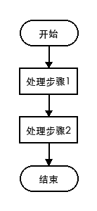
图 1

10.2 带判断的流程图
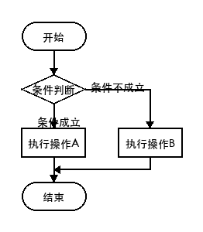
图 2

10.3 复杂流程图
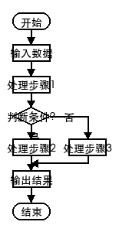
图 3

10.4 时序图
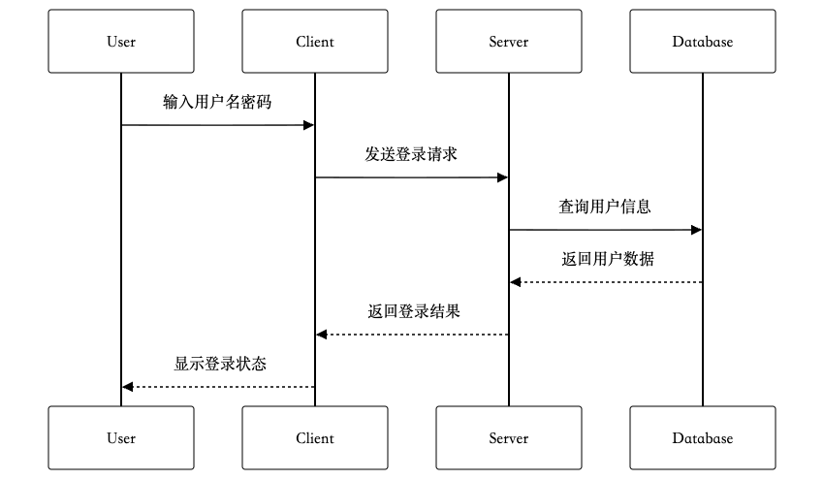
图 4

10.5 甘特图
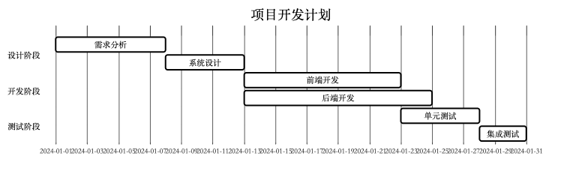
图 5

11. 数学公式

11.1 内联公式
勾股定理： $a^2 + b^2 = c^2$
二次公式： $x = \frac{-b \pm \sqrt{b^2-4ac}}{2a}$

11.2 块级公式
\sum_{i=1}^{n} i = \frac{n(n+1)}{2}
\int_{0}^{\infty} e^{-x^2} dx = \frac{\sqrt{\pi}}{2}

12. HTML元素

12.1 键盘按键
按下 <kbd>Ctrl</kbd> + <kbd>C</kbd> 复制

12.2 高亮文本
这是 ==高亮文本== 示例

13. 复杂嵌套

13.1 列表中嵌套其他格式
重要功能
包含代码的列表项
包含链接的列表项
包含的列表项
强调功能
表格示例

13.2 引用中嵌套其他格式
引用中的粗体和斜体

文档结束
以上包含所有需要验证的Markdown格式元素，请逐一检查转换效果。

^{[1]} 这是脚注内容。

